直播回放AI看

一、功能概览
功能信息 | 说明
功能名称 | AI看
功能介绍 | 功能利用AI技术，对直播回放视频进行全维度的智能分析与处理。生成视频摘要、思维导图、分段总结，支持生成逐字稿以提升搜索效率，并支持配置知识测验以增强互动性，可将AI分段自动同步为播放器打点。
使用目的 | 提升消费效率：通过智能摘要、思维导图和逐字稿，观众可快速定位核心内容。增强互动留存：通过“知识测验”，将被动观看转化为主动答题，提升观众专注度。自动化运营：自动生成的“回放打点”和“逐字稿”大幅降低了人工运营回放内容的成本。合规与准确：支持“先审后发”及深度编辑，确保输出内容的准确性与合规性。
使用场景 | 企业培训（课后测验）、行业峰会（快速提炼观点）、教育直播（知识点复习）等通用直播场景。
功能点清单 | 1. 智能大纲：摘要、思维导图、分段总结（支持深度编辑）。2. 逐字稿：随视频滚动的全文逐字记录。3. 知识测验：基于内容的互动答题与复习回顾。4. 回放自动打点：将分段总结同步至播放器进度条。5. 审核与管理：全链路的内容编辑与发布控制。

---

一、开启与配置功能
新版“AI看”的配置入口已进行迁移与升级，需要前往“AI服务”菜单进行操作。

步骤一：进入配置页面
进入直播间管理后台，在左侧菜单栏选择 【AI服务】，然后点击顶部的 【AI看】 标签页。

步骤二：功能开关配置
根据运营需求，开启并配置以下核心选项：
- AI看总开关：开启后，系统将对新产生的回放视频自动进行分析（开启后会产生费用）。
- 智能摘要：基础能力，生成时间轴摘要、精彩看点与关键词。
- 回放自动打点：开启后，AI生成的“分段总结”数据将自动同步至播放器进度条，在观看端形成可视化的“精彩看点”标记。
- 知识测验：开启后，支持基于视频内容生成互动选择题，观众答错可自动跳转复习。
- 审核后发布：
- 关闭（默认）：AI生成内容自动发布。
- 开启（推荐）：AI生成内容默认为“草稿”状态，需人工确认并点击“发布”后，观众才可见。
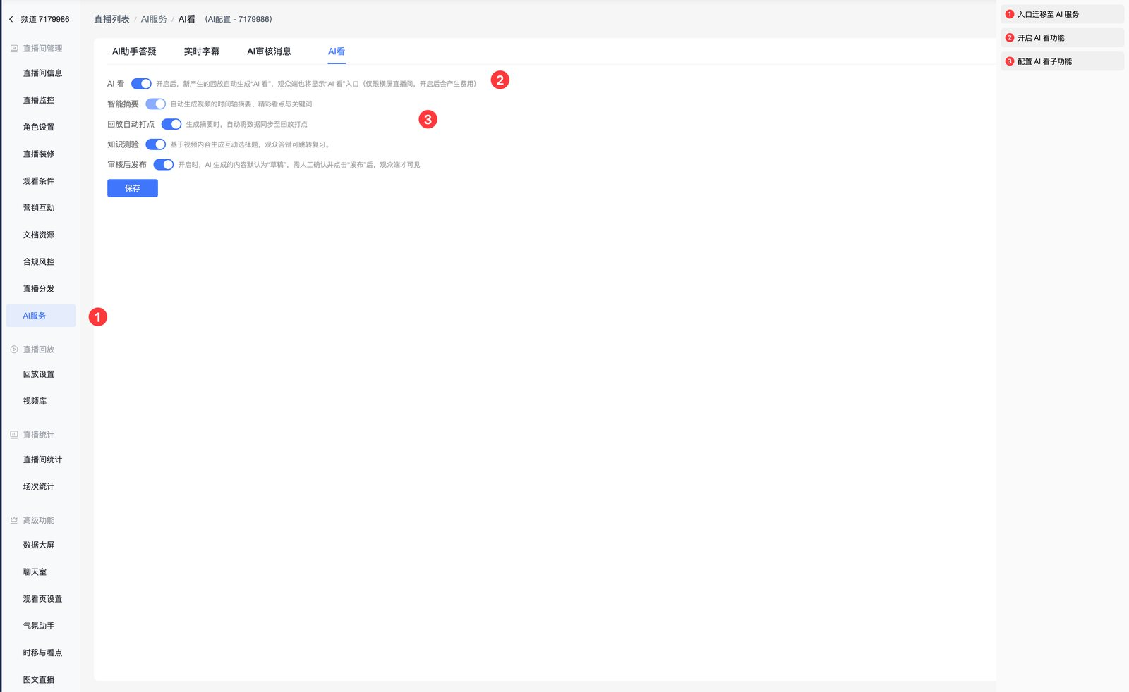
---

二、生成与状态管理
在回放列表中，您可以直观地管理每个视频的AI生成状态。
- 状态管理视图：
- 未生成：尚未开始，可手动点击 【生成】。
- 生成中：系统正在分析视频。
- 生成失败：可点击 【重试】 再次尝试。
- 待审核：内容已生成，需审核（开启“审核后发布”时出现）。
- 已发布：内容已上线，可点击 【取消发布】 下线内容。
- 快捷操作：
将鼠标悬停在状态链接上，即可执行对应操作。对于素材库上传的视频，也可以在此处直接触发生成。
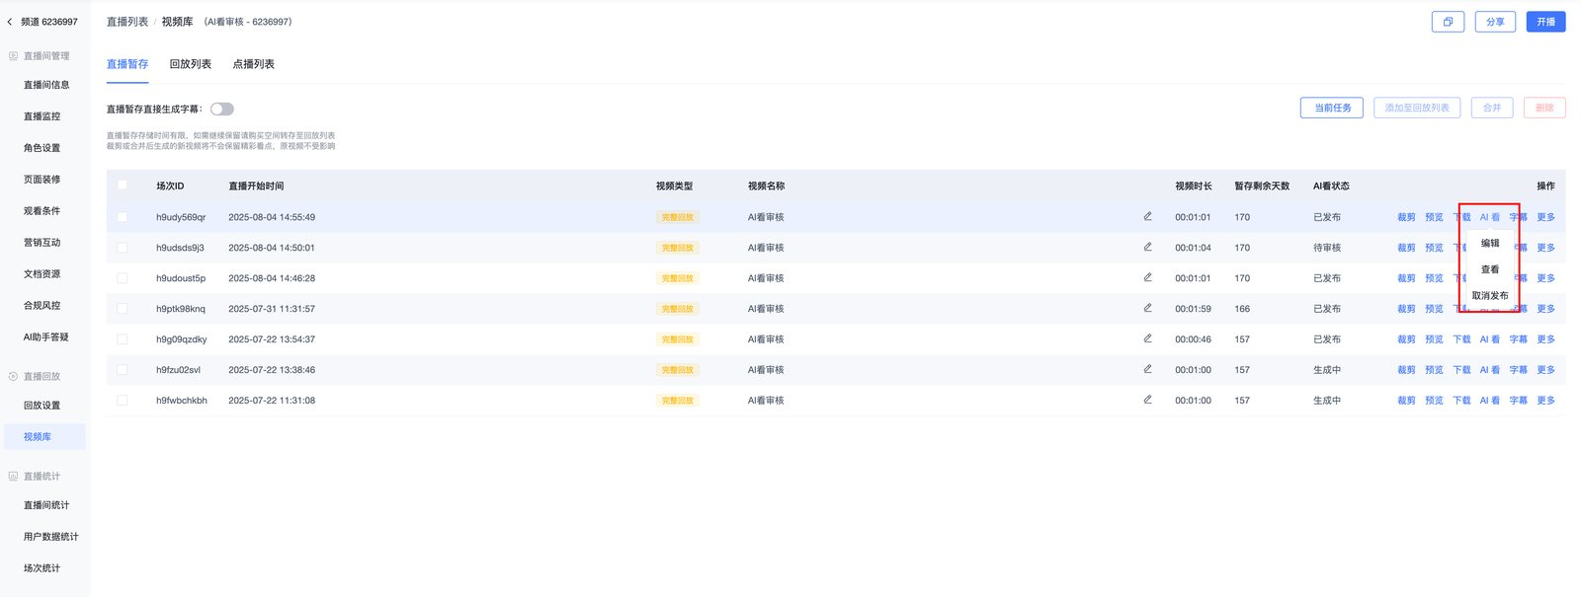
---

三、内容编辑与测验设置
该功能提供了强大的后台编辑能力。点击状态栏的 【编辑】 或 【审核与发布】 即可进入专属界面，对“智能大纲”和“知识测验”进行深度精修。

1. 智能大纲编辑
在此页面，您可以对AI生成的结构化内容进行完全的人工干预，确保准确性。
- 全局摘要修改：自由修改AI生成的视频总摘要文案。
- 分段内容精修：
- 内容修订：修改每一分段的 标题、总结、关键词 和 开始时间。
- 自动计算：系统将根据下一段的开始时间，自动计算并填充当前段的“结束时间”。
- 结构调整工具：
- 新增分段：在现有时间线中补充新的内容段落（例如漏掉的关键点）。
- 删除分段：移除不需要或错误的段落。
- 一键排序：点击“按开始时间排序”按钮，自动理顺所有时间轴。
- 保存与发布：
- 【保存草稿】：仅保存修改，不影响线上展示。
- 【发布】：将修改后的内容同步到观众端。
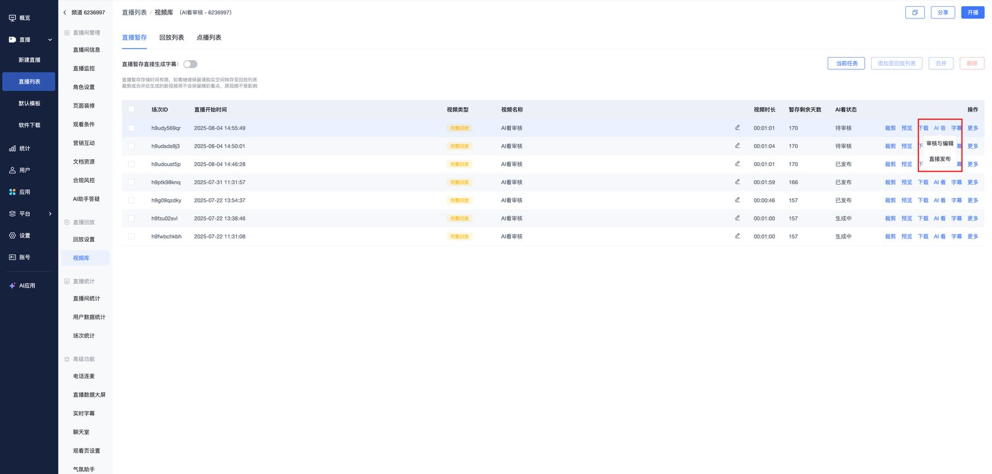
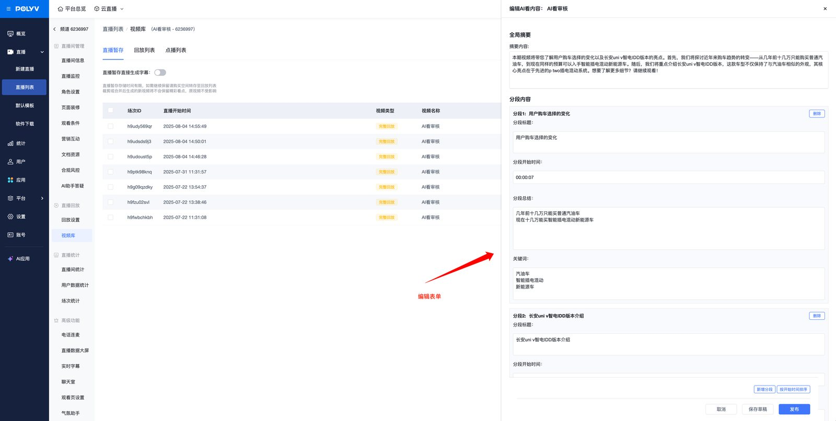

2. 知识测验配置
点击编辑页顶部的 【知识测验】 标签，管理互动题目：
- 题目管理：支持AI自动推荐题目，或点击“添加题目”手动创建。
- 题目详情：编辑题干、选项（多选/单选）及正确答案。
- 时间轴逻辑：
- 弹题时间：设置题目在视频播放到第几秒时弹出。
- 答错回溯时间：设置当观众答错时，视频自动回退到的时间点，帮助其复习该知识点。
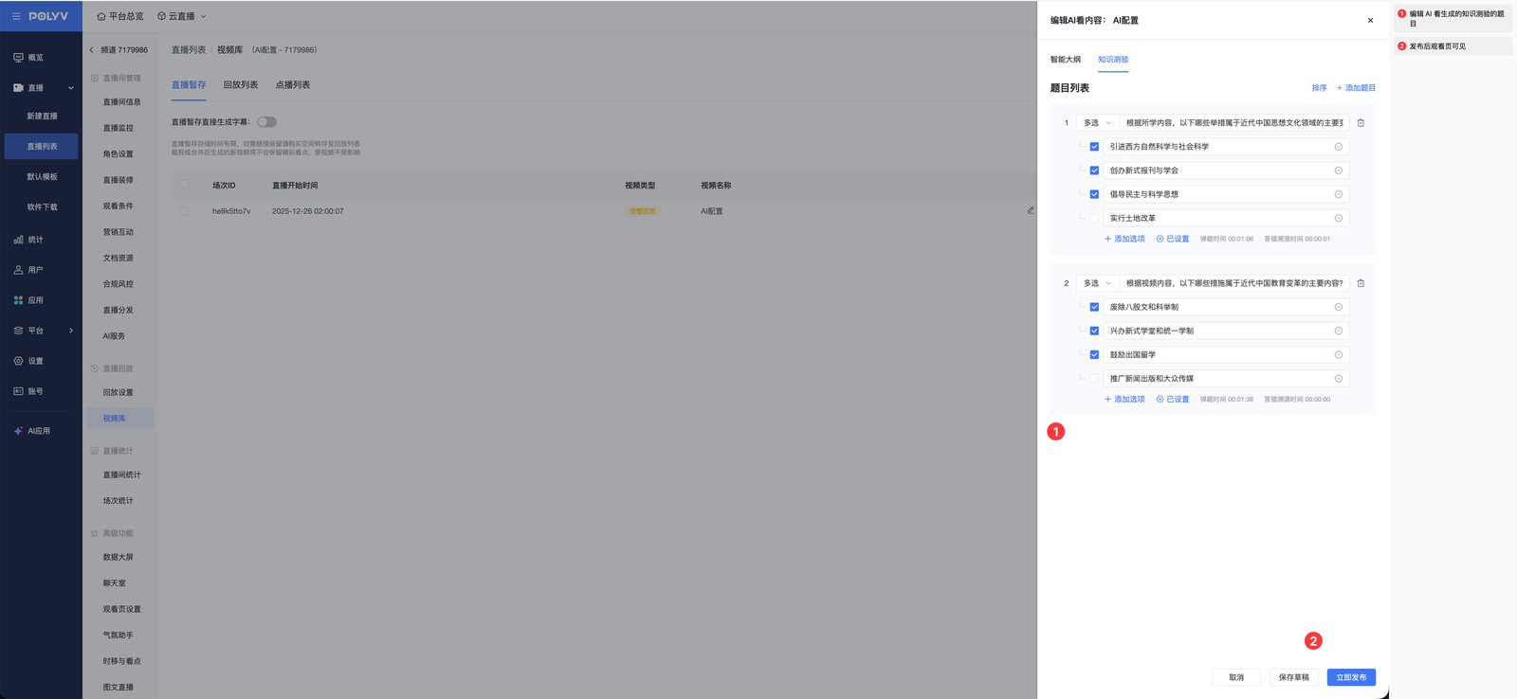
---

四、观众端体验展示
配置并发布后，观众在观看直播回放时将获得全方位的增强体验。

1. 智能大纲与自动打点
- 侧边栏：展示结构化的摘要与分段。
- 自动打点：若开启了配置，播放器进度条上会显示清晰的“打点”标记（如下图进度条上的白点），鼠标悬停即可预览该段落主题，点击即可快速跳转。
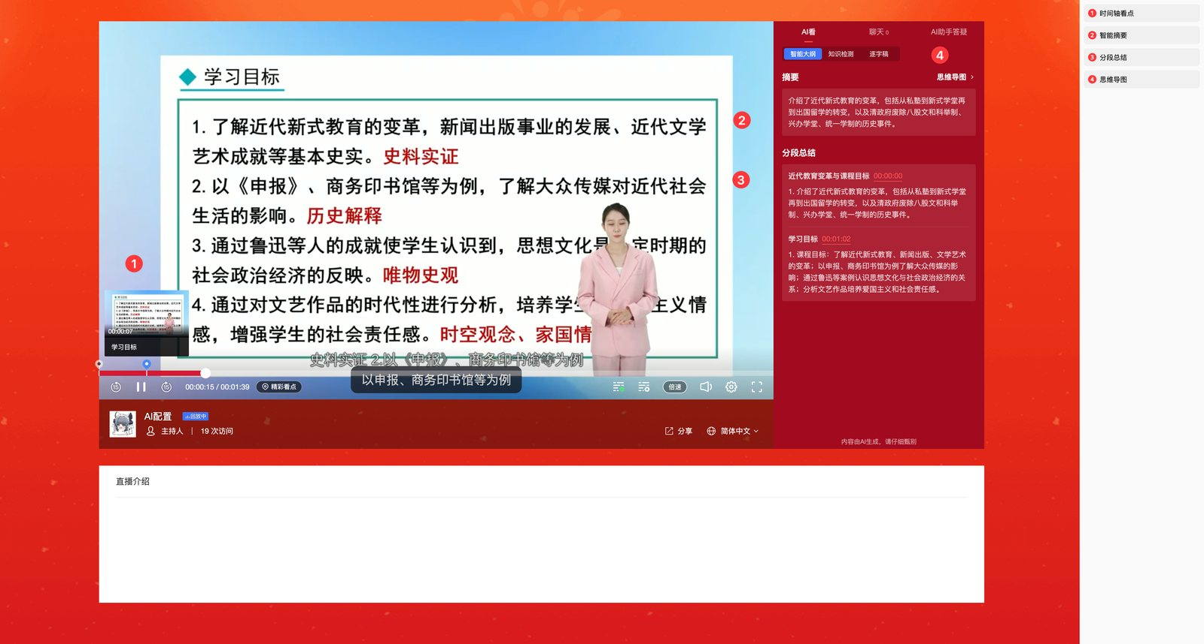

2. 互动式知识测验
当视频播放到管理员设置的“弹题时间”时，会自动弹出答题卡。
- 互动答题：观众选择答案并提交，也可忽略答题，15 秒后答题窗口自动关闭。
- 沉浸式答题：观众可在看完视频后，到知识检测列表统一答题，检测自己对知识点掌握情况。
- 错误引导：若回答错误，系统会提示并引导点击“跳转复习”，直接跳回相关知识片段。
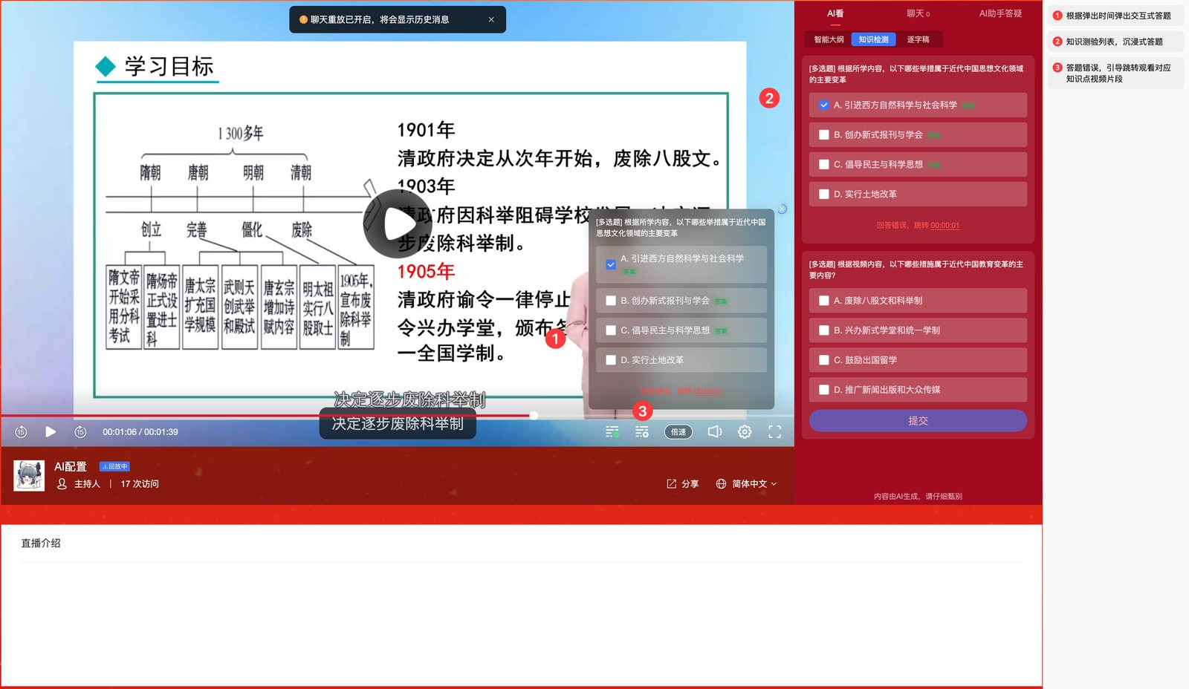

3. 逐字稿
在侧边栏点击 “逐字稿” 标签页，即可查看视频的全文记录。
- 自动滚动：逐字稿会跟随视频播放进度自动滚动，并高亮当前正在讲的句子。
- 点击跳转：点击逐字稿中的任意一句话，视频将立即跳转到该句话的播放位置，实现“按文索骥”。
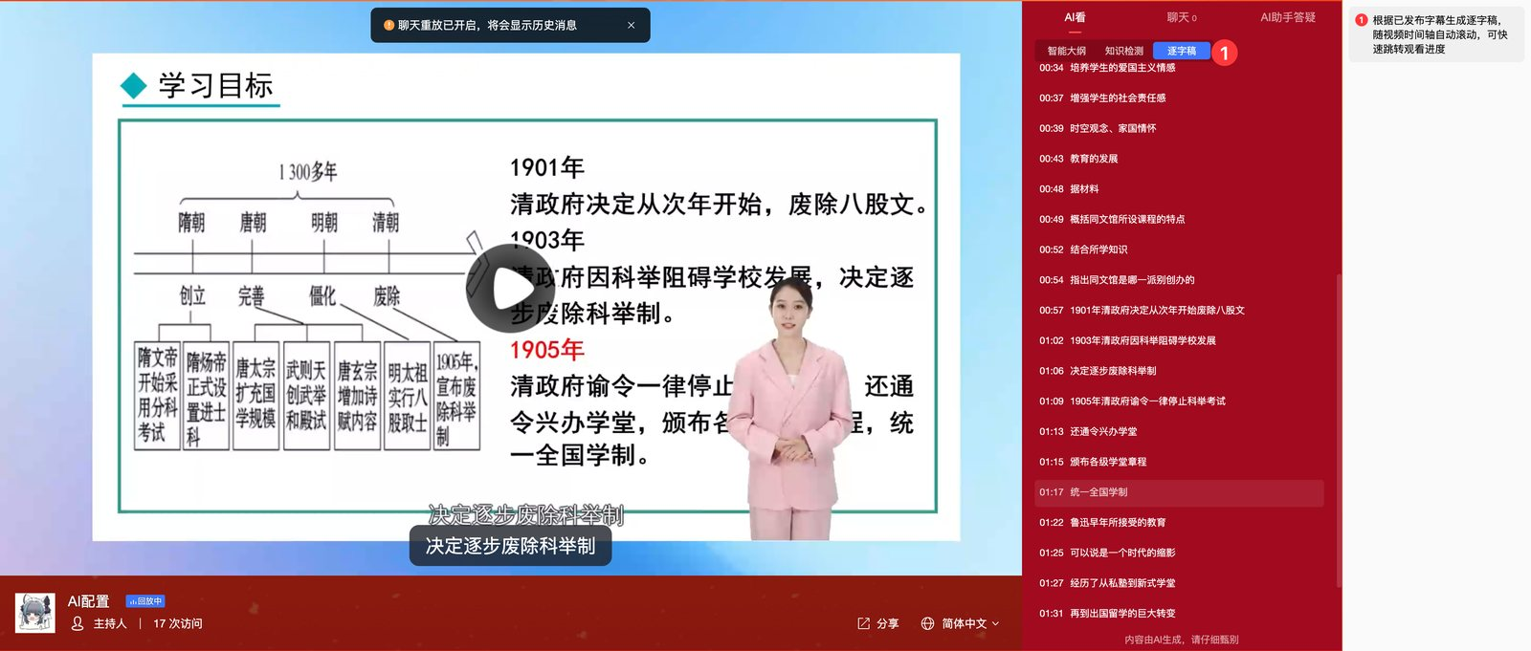
---

五、注意事项

1、功能依赖与限制
ꔷ 逐字稿依赖：逐字稿功能的显示依赖于视频是否拥有“已发布且观看页可显示的字幕”。如果回放视频没有生成或关联字幕文件，逐字稿标签页将不会显示。
ꔷ 显示终端：目前版本的所有AI增强功能（含测验、逐字稿）仅支持在 PC端/移动端横屏观看页 显示。

2、操作逻辑
ꔷ 生效时间：修改配置（如开启“自动打点”）主要针对 新生成 的AI看内容生效。
ꔷ 测验逻辑：知识测验必须在后台完成“发布”操作后，才会对观众端生效。

